
PORTEA, Portail web de
l'enseignement agricole français

Actualité - Détail
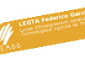
De septembre 2011 à juin 2013 les élèves du LEGTA FG Lorca Théza (66) sur les chemins du développement durable

...

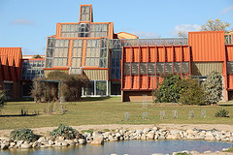

Du pays roussillonnais au pays basque :
nos élèves sur les chemins du développement durable

De septembre 2011 à juin 2013
- échanges transfrontaliers pyrénéens élèves et enseignants
- éducation au développement durable : comparaison de la mise en œuvre des agendas 21
- échanges de pratiques pédagogiques sur l’enseignement du développement durable
- élaboration de ressources éducatives pour l’enseignement du développement durable
- créer et développer une plateforme collaborative multilingue : français, espagnol, catalan, basque
- mise en place d’un partenariat durable

Un partenariat lycéen récompensé

Le lycée FG Lorca de Théza s'est vu décerné le prix jeunesse de la Communauté de Travail des Pyrénées (CTP) pour un projet de partenariat avec un lycée de San Sebastian au Pays Basque. Le prix (10 000€) leur a été remis lors d'une cérémonie qui s'est tenue le 27 octobre, au Conseil Régional Midi-Pyrénées, à Toulouse.
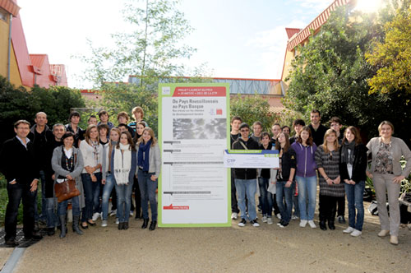

La CTP est née en 1983 de la volonté des Conseils Régionaux français et des Communautés Autonomes Espagnoles bordant les Pyrénées, ainsi que de la Principauté d'Andorre, de coopérer pour assurer un meilleur développement de leur territoire transfrontalier.
Initié depuis 2009, le prix jeunesse de la CTP récompense un projet transfrontalier innovant au bénéfice de la jeunesse.

Organisé cette année autour du thème du développement durable, le prix a reçu 10 candidatures, et le projet porté par le LEGTA FG Lorca de Théza et le Lycée Axular de San Sebastian au Pays Basque en a été le lauréat.

Ce projet permettra de développer les échanges entre les élèves des classes de seconde de chaque établissement. Un voyage d'étude de la Seconde EATDD du LEGTA FG Lorca pour découvrir le territoire du partenaire basque est ainsi prévu en 2012, avant d'accueillir à leur tour les élèves basques et leurs enseignants.
Au programme de ces voyages, des visites, des activités, des moments d'échange studieux et conviviaux, avec bien sûr pour les élèves la perspective d'améliorer la pratique de la langue du partenaire.

Le projet doit également permettre aux équipes d'enseignants de mettre en commun leurs démarches pédagogiques et leurs initiatives. Une plate-forme collaborative d'échange sur Internet sera ainsi développée grâce au partenariat. Sont déjà prévus, à titre d'exemple, un herbier en ligne, et plus généralement la construction de ressources éducatives autour du thème du développement durable. Des initiatives ou des actions prises dans les territoires respectifs de chaque partenaire pourront ainsi être valorisées. Les deux établissements sont d'ailleurs engagés dans des démarches Agenda 21 et mènent des actions concernant la gestion des déchets, de l'eau, de la biodiversité ou encore la solidarité entre générations. Là encore, il est certain que chaque établissement a beaucoup à apprendre des initiatives conduites par le partenaire.

Le projet est aussi l'occasion pour le LEGTA FG Lorca de renforcer les relations avec certains acteurs locaux comme Les enfants de la Mer ou l'Association des Amis de la Massane, ou encore un partenaire scientifique comme le CEMAGREF de Montpellier.

C'est également par ces partenariats locaux qu'un Lycée peut renforcer son rôle éducatif dans un territoire.



Site Internet : LEGTA Théza (66)

